国家助学贷款线上操作流程
注意：新疆同学身份证姓名中间有“·”，银行系统暂无法提交，故可故需先前往中国银行网点进行开卡，开卡后从中行手机银行账号进入，后进行其他操作。
A．下载中国银行app，并打开，点击“贷款”
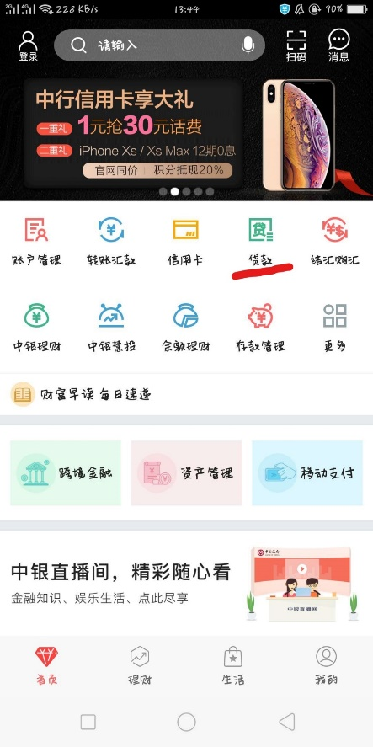
B.在“贷款管理”页面点击“国家助学贷款”，选择“非中行手机银行用户”登陆。
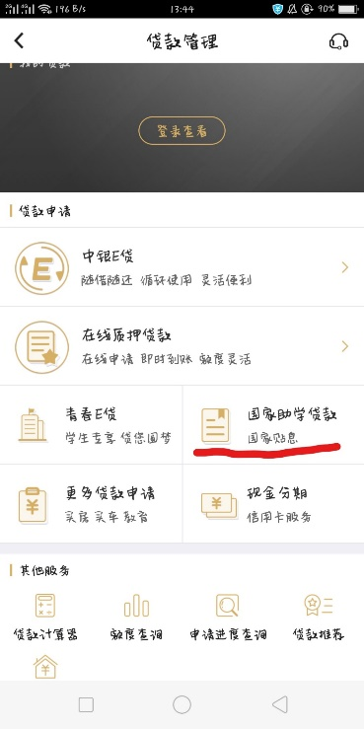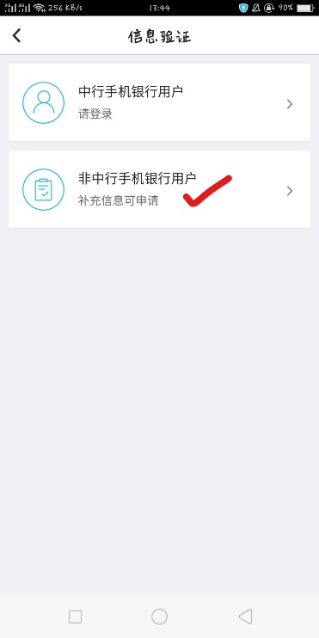

C．信息验证、填写院校信息。
院系：选择本人所在学院，不要选“南开大学”项
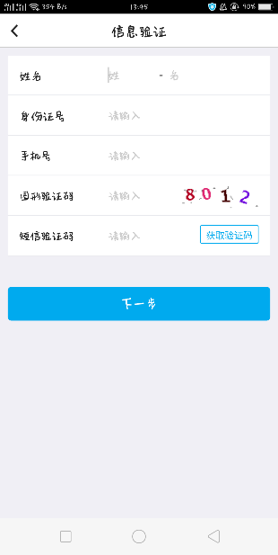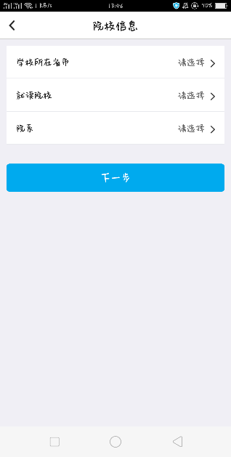

D.信息验证填写个人资料，按照以下要求，如实填写学号、学院以及发证机关等信息。
·基本信息
户籍类型：若户籍在学校填本省，不填本地
学历阶段：为正在攻读学位学历
手机号、固定电话、Email: 为必填项，与系统要求不同
家庭成员数：注意包含本人

·家庭地址
详细地址：填写身份证地址

·院校信息
院系：选择本人所在学院，注意不要选“南开大学”项
专业、学号：为必填项，与系统要求不同
入学时间：老生为第一年入学的时间
·贷款信息
贷款金额为贷款总金额（新生为每年申请贷款金额*基本学制，老生为每年申请贷款金额*剩余的基本学制年限），本专科生金额限制不超过8000元/年，研究生贷款金额不超过12000元/年。
贷款期限计算公式：贷款期限=156月+贷款月数，即贷一年为168个月，两年为180个月，三年为192个月，四年为204个月，学制2.5年按照3年计算，贷款总额写2.5年学宿费总额即可。
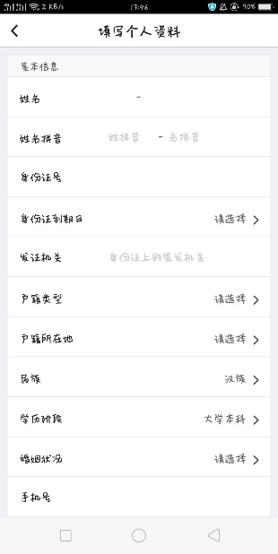

E．上传影像资料为通知中纸质版材料各一份，如下表。
序号 | 材料
1 | 身份证复印件
2 | 学生证复印件
3 | 高校家庭情况调查表（附件3）
4 | 《国家助学贷款申请书》（附件4）
5 | 《个人信用信息查询报送授权书（2015版）》（附件5）
6 | 监护人身份证复印件（如需要）
7 | 监护人手写同意书（如需要，附件6）

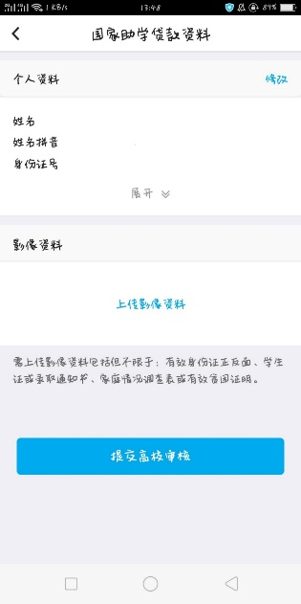

F.安全认证
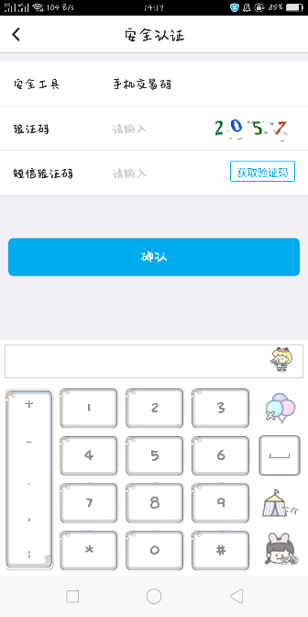
G：重复步骤A-C可查看申请状态

